小一班今日动态4.21
来园：
今日来园23人，2人事假。
我们班大部分幼儿能开开心心入园，主动跟老师问好，打招呼，并在老师的提示下有序签到、放物品。
六一体检活动：
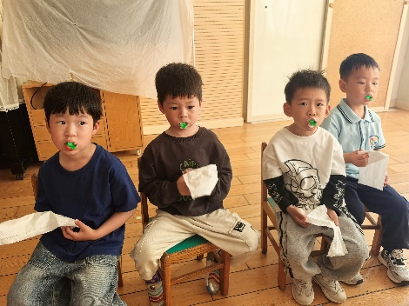 | 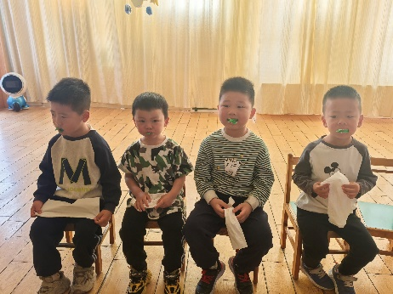 | 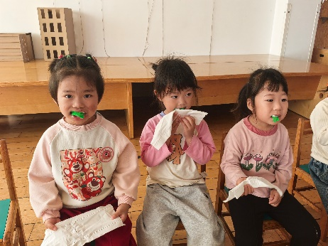
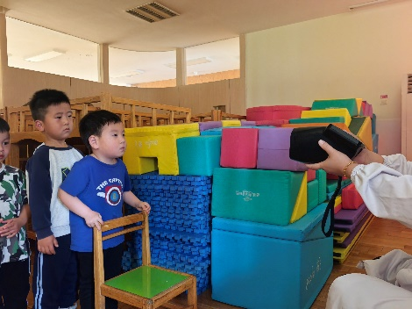 | 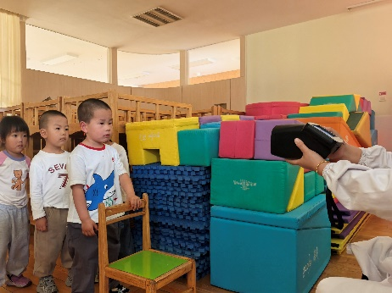 | 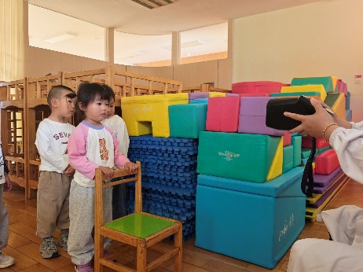
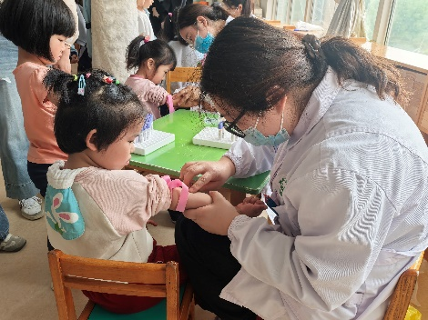 | 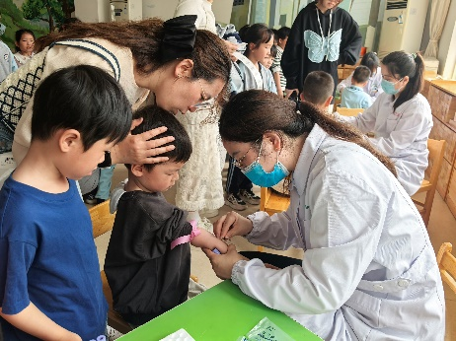 | 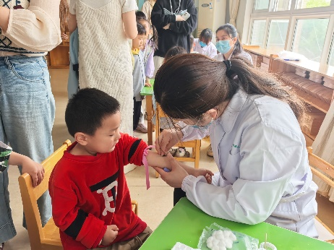
集体活动：
科学：小鸡出壳记
《小鸡出壳记》是一个科学活动，本活动通过小鸡的生长过程和孵化过程，引导孩子们观察、思考和探索生命的奥秘。活动旨在培养孩子们的观察能力、思考能力和动手能力，让他们通过亲身体验了解小鸡的孵化过程，感受生命的奇妙和伟大。同时，活动还将结合幼儿园现有的资源和设施，为孩子们提供一个安全、有趣、富有教育意义的学习环境，让他们在玩乐中学习，在探索中成长。
在活动中徐凌琨、韩景宸、蒋清远、隋浩宇、张烁、刘珺玮、陆宸泽、颜泽楷、丁文潇、叶兴泽、李潇然、奚禾、李青、丁汝成、白小沐、张玉菀、黄珵子、蒋艺姝、吕思甜、恽佳阳、郭预、何颖艺、孙嘉芮、能认真听讲、了解小鸡破壳的过程。
以下小朋友需要提醒：丁文潇插嘴；刘珺玮、恽佳阳、蒋清远、叶兴泽、李青、韩景宸注意力不集中，手上一直有小动作。
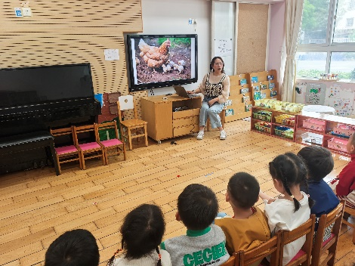 | 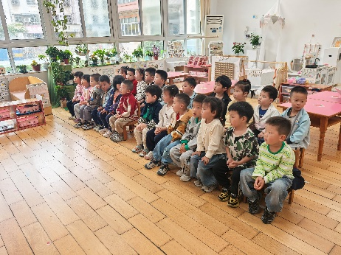 | 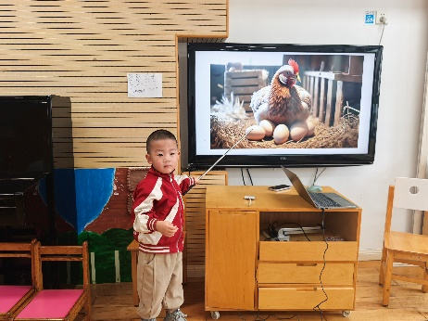
生活活动情况：
1.午餐情况：
今天的午饭吃的是麦片饭、白灼基围虾、苋菜炒豆瓣、三色腰花汤。大部分小朋友能保持桌面整洁，一口饭一口菜的安静用餐，真棒！
提醒：幼儿用餐时间控制在30分钟较为适宜。刘珺玮剩菜；张玉菀、李青需要喂。
2.午睡情况：
小朋友们能在老师的提醒下，有序小便进入午睡室，大部分幼儿能自己独立午睡，个别幼儿需要老师稍微陪伴和提醒。
家园合作：
- 动态上的照片，仅作为老师观察时的随拍，并不是所有孩子的照片都会呈现。

